***Н.С. Чащина****, воспитатель*

*МДОБУ Усть-Ярульский д/с № 14 «Тополек»*

*с. Усть-Яруль Ирбейского района*

**Уклад образовательной организации: социокультурный контекст, внешняя социальная и культурная среда ДОО**

**Уклад** дошкольной образовательной организации – это основа воспитательного процесса, устанавливающая порядок ее жизни, определяющая мировосприятие, гармонизацию интересов и возможностей совместной деятельности детских, взрослых и детско-взрослых общностей в пространстве дошкольного образования.

Проблема отсутствия чувства патриотизма, как социально-политического и нравственного принципа, выражающего чувство любви к Родине, к народной памяти и национальным традициям в настоящее время очень актуальна. Поэтому возникла необходимость создания условий для самоопределения и социализации обучающихся на основе социокультурных, духовно-нравственных ценностей и принятых в российском обществе правил и норм поведения в интересах человека, семьи, общества и государства, формирование у обучающихся чувства патриотизма, гражданственности, уважения к памяти защитников Отечества и подвигам Героев Отечества, закону и правопорядку, человеку труда и старшему поколению, взаимного уважения, бережного отношения к культурному наследию и традициям многонационального народа Российской Федерации, а так жке природе и окружающей среде.

**Основная цель** создания внешней социальной и культурной среды Усть-Ярульского детского сада заключается в воспитании граждан правового демократического государства, обладающих чувством национальной гордости, гражданского достоинства, любви к Отечеству, своему народу, формирование у детей «базиса культуры» на основе ознакомления с бытом и жизнью родного народа, его характером, присущим ему нравственными ценностями, традициями, особенностями культуры.

Для достижения данной цели нами поставлены следующие **задачи**:

* формировать любовь к Родине, родному краю, селу, семье;
* формировать духовно-нравственные отношения;
* развивать чувство гордости за достижения своей страны, своего народа;
* формировать любовь к культурному наследию своего народа, уважение к национальным особенностям и традициям;
* формировать бережное отношение к природе и всему живому;
* прививать интерес к здоровому образу жизни.

Для организации внешней социальной и культурной среды, для полноценного воспитательного процесса в Усть-Ярульском детском саду используются разнообразные методы и формы работы, такие как:

- межведомственное взаимодействие и социальное партнерство с МБУ ДО Детский дом творчества Ирбейского района, с КГБУ СО «Комплексный центр социального обслуживания населения «Ирбейский», с Усть-Ярульской средней общеобразовательной школой имени Героя Советского союза Николая Яковлевича Тотмина, с Усть-Ярульским Сельским Домом культуры, с Усть-Ярульской сельской библиотекой и родительским сообществом;

- реализация совместного с Усть-Ярульской школой проекта по патриотическому воспитанию «Патриотическое воспитание детей, через приобщение и сохранение русской народной культуры» проходит через ежемесячное проведение совместных занятий и мероприятий с юнармейцами школы. Школьники проводят для детей викторины по памятным датам, беседы о значимых для страны событиях, утренние зарядки и спортивные эстафеты;

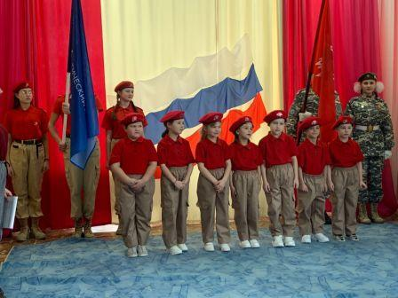 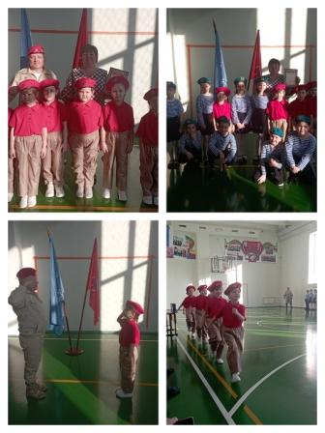

- предметно-целевая практика: организация совместных походов в осенний лес, экскурсии в школу, дом культуры, библиотеку, на рабочие места к родителям, весенние, летние, осенние, зимние детско-родительские субботники, в которых дети открывают для себя смысл и ценность человеческой деятельности, способы ее реализации, ценность природы и ее сохранности;

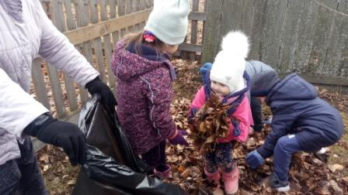 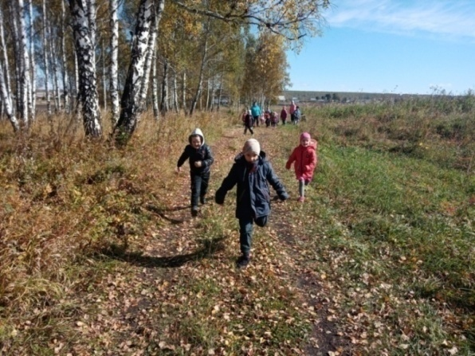

-культурные практики: реализация Проекта «Мы за здоровый образ жизни» - ряд занятий, направленных на приобщение детей к здоровому образу жизни: День здоровья на свежем воздухе, занятие «Здоровое питание», День народной игры. Результатом проекта является - Праздник спорта с веселыми эстафетами и викторинами.

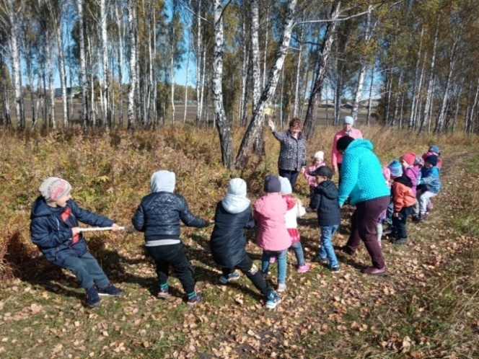 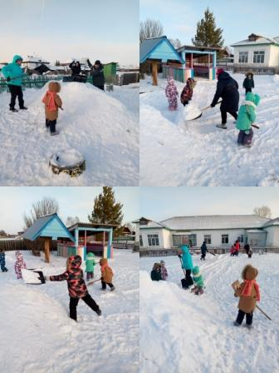

Реализуем комплексный проект «Единство» - цикл занятий по ознакомлению детей с государственной символикой, ее значением и историей ее возникновения, с историей возникновения праздника «День народного единства», с народностями России, с их народными костюмами и обычаями. Проводим беседы с детьми и чтение детской художественной литературы на тему «Семья», занимаемся продуктивной деятельностью (лепка, рисование по теме), регулярно обновляем и пополняем уголки и центры патриотического воспитания, портфолио «Они сражались за Родину!».

Совместно с семьями реализуем исследовательские проекты: проект «Добрые сердца» - помощь родителям в ведении домашнего хозяйства, кормление и уход за домашними животными, результат – стенгазета с фотографиями; проект «Разноцветные дни», «Сама садик я садила» - посев и выращивание рассады цветов, уход за ней, совместная высадка в грунт на территории сада; высадка деревьев в рамках акции «Сад памяти».

Воспитанники с воодушевлением принимают участие в совместных детско-родительских проектах: «Наши папы – бравые солдаты» - фотовыставка служивших в армии пап, встреча с папой - ветераном боевых действий на Кавказе. Для формирования ценностей семьи и труда реализуем проекты по ранней профориентации «Кем работает мой папа», «Кем работает моя мама», «У моего папы золотые руки», «Как летом потопаешь – так зимой полопаешь» - исследовательский проект, результатом которого стало занятие, на котором дети представили результаты своих исследовательских работ, «Когда семья вместе – тогда душа на месте» результат данного проекта – стенгазета с семейными фотографиями.

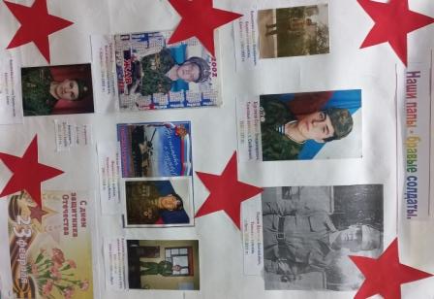 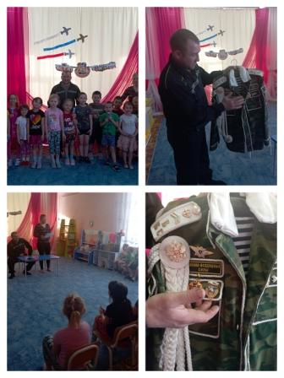

Через реализацию парциальной программы «Приобщение детей к истокам русской народной культуры» формируем уклад образовательной организации путем проведения традиционных обрядовых праздников: Осенины – это праздничное мероприятие с песнями, танцами и стихами, а так же продуктивная деятельность – поделки из овощей, фруктов и другого природного материала, рисунки и аппликации «Краски осени»; Рождество, Колядки (в рамках преемственности с начальной школой) с традиционными закличками, песнями, хороводами, «посеванием», святочными гаданиями; Масленица – в масленичную неделю дети знакомятся с традициями и обрядами Масленицы, лепят из соленого теста солнышки, разучивают обрядовые песни. Заканчивается масленичная неделя народным гулянием «Широкая Масленица». Старинный праздник «С*о*роки» - дети наблюдают за птицами на прогулке, рассматривают картинки с изображением птиц, читают и разучивают стихи, знакомятся с народными приметами, пословицами, играют в народные игры, пекут из сдобного и соленого теста «жаворонков». Совместное с родителями мероприятие «Капустник», на котором дети с родителями готовят традиционное народное блюдо «Квашеная капуста». Проводим занятия «Рождественские блюда», на котором дети не только знакомятся с традиционными рождественскими угощениями, но и сами участвуют в приготовлении таких угощений.

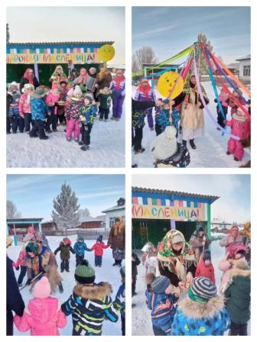 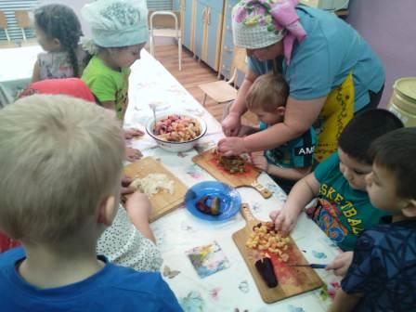

В сотрудничестве с Усть-Ярульской сельской библиотекой реализуем такие проекты, как «Русское слово», «Читаем вместе», «Сказки дедушки Корнея», результатом которого становится театрализованное представление по русским сказкам.

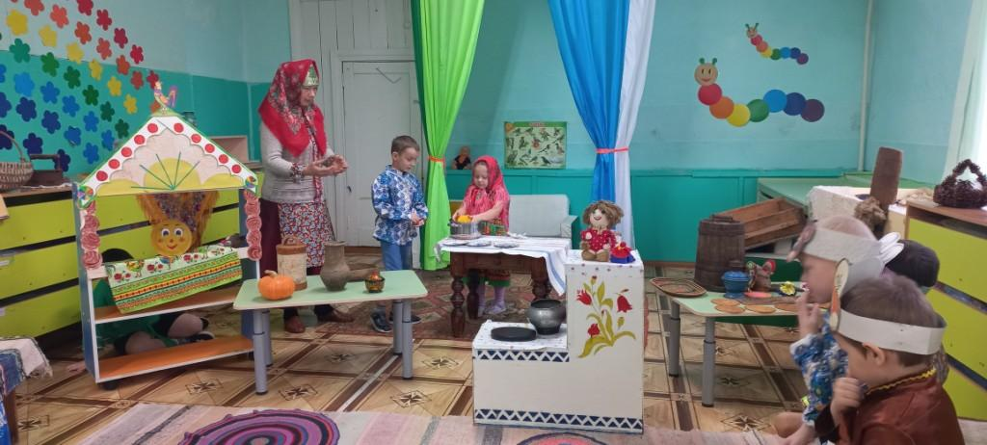

В сотрудничестве с Усть-Ярульским сельским Домом культуры изготавливаем «Куклы-обережки», рисуем дерево Единства, участвуем в тематических встречах посвященных памятным датам. Дню России, Дню Флага, проводим обрядовые праздники, оформляем выставки рисунков и поделок в Доме культуре «Вечный огонь» ко Дню Победы. Принимаем участие в праздновании Дня Победы, в акции «Бессмертный полк», в акции «Окна Победы», участвуем в митинге в честь Дня Победы.

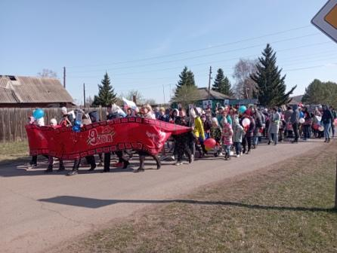 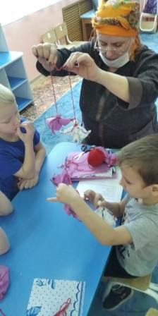

Организуем совместное участие педагогов сада, родителей и воспитанников в концертных мероприятиях со своими номерами на сцене сельского Дома культуры.

Реализуя план работы по преемственности с Усть-Ярульской школой и реализации совместного проекта по патриотическому воспитанию проводим традиционный Праздник песни и строя, посвященный Дню защитников Отечества с инсценировкой военно-патриотической песни, маршировкой и спортивными соревнованиями.

Результатами проделанной работы, стали следующие достижения:

* Выход в финал муниципальной олимпиады «Звездочка».
* Привлечение 93 % детей и их родителей к участию в выставках, мероприятиях, конкурсах патриотической направленности.
* 70 % детей знают памятные даты.
* I место в смотре «Песни и строя», 2022 г. и 2023г.
* II место в муниципальном творческом конкурсе «Маленькая страна», 2022 г.
* III место в муниципальных спортивных соревнованиях «Старты надежд», 2022 г.
* Посвящение воспитанников подготовительной группы в ряды Юнармии, 2023 г.
* Дети в группе стали более самостоятельными и уверенными в себе, более внимательными и заботливыми по отношению к сверстникам и к взрослым, способными к взаимопониманию и сотрудничеству, а также к состраданию и волонтерству.

Подводя итог проводимой воспитательной работы, можно сделать вывод, что сформировавшийся уклад образовательной организации Усть-Ярульского детского сада позволяет удерживать ценности воспитания для всех участников образовательных отношений: руководителя организации, воспитателей, сотрудников детского сада, воспитанников, родителей (законных представителей), а так же субъектов социкультурного окружения.

**Совместное воспитание позволяет нам формировать эмоционально-целостное отношение наших детей к окружающему миру, другим людям, родителям и конечно к самому себе!**